Ngày soạn: 13/9/2025
Ngày dạy: 18/9/2025 – Lớp 8A

CHƯƠNG III. TỨ GIÁC

LUYỆN TẬP CHUNG (1 TIẾT)

I. MỤC TIÊU:
1. Năng lực
- Vận dụng các kiến thức về Tứ giác, Hình thang cân để giải quyết các bài tập liên quan
2. Phẩm chất
- Có ý thức tiết kiệm thời gian; sử dụng thời gian hợp lí để học tập
- Có ý thức bảo quản và sử dụng hợp lí đồ dùng của bản thân.
II. THIẾT BỊ DẠY HỌC VÀ HỌC LIỆU
1 - GV: SGK, SGV, máy chiếu, các hình ảnh liên quan đến nội dung bài học,...
2 - HS: Ôn tập lại về tứ giác và hình thang cân.
III. TIẾN TRÌNH DẠY HỌC
1. HOẠT ĐỘNG KHỞI ĐỘNG (MỞ ĐẦU)
a) Mục tiêu: Giúp HS có hứng thú với nội dung bài học thông qua một tình huống liên quan đến ôn tập về tứ giác và hình thang cân.
b) Nội dung: HS đọc bài toán mở đầu và thực hiện bài toán dưới sự dẫn dắt của GV.
c) Sản phẩm: HS nắm được các thông tin trong bài toán và hoàn thành được bài tập của GV giao.
d) Tổ chức thực hiện:
Bước 1: Chuyển giao nhiệm vụ:
- GV cho HS ôn lại về chủ đề tứ giác và hình thang cân thông qua câu hỏi mở đầu sau:
- GV chiếu Slide cho HS củng cố kiến thức thông qua trò chơi trắc nghiệm.
Câu 1. Cho tứ giác ABCD có $\hat{A}=50^{o};\hat{B}=117^{o};\hat{C}=71^{o}$. Số đo góc ngoài tại đỉnh D bằng:
A. 113 º B. 107 º C. 73 º D. 83º
Câu 2. Cho tứ giác ABCD có Â = 80⁰. Tổng số đo các góc ngoài đỉnh B, C, D bằng: | 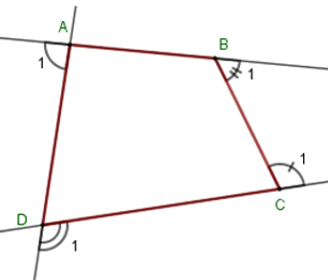

A. 180⁰ B. 260⁰ C. 280⁰ D. 270⁰
Câu 3. Cho hình thang ABCD có AB // CD , hai đường chéo AC và BD cắt nhau tại O sao cho OA = OB; OC = OD . Tìm khẳng định sai trong các khẳng định sau?
A. ABCD là hình thang cân
B. AC = BD
C. BC = AD
D. Tam giác AOD cân tại O.
Câu 4. Cho hình thang cân ABCD có AB // CD và $\hat{A}$ = 125º. Tính $\hat{B}$ ?
A. 125º B. 65º C. 90º D. 55º
Câu 5. Cho tam giác ABC cân tại A, các đường phân giác BE, CF. So sánh BF, EF.
A. BF = EF
B. BF < EF
C. BF > EF
D. Không so sánh được
Bước 2: Thực hiện nhiệm vụ: HS quan sát và chú ý lắng nghe, thảo luận nhóm 2, hoàn thành các bài tập GV yêu cầu.
Bước 3: Báo cáo, thảo luận: Mỗi BT GV mời đại diện các nhóm trình bày. Các HS khác chú ý chữa bài, theo dõi nhận xét bài các nhóm trên bảng.
- Đáp án câu hỏi trắc nghiệm
Câu 1 | Câu 2 | Câu 3 | Câu 4 | Câu 5
C | B | D | A | A
Bước 4: Kết luận, nhận định: GV ghi nhận câu trả lời của HS, trên cơ sở đó dẫn dắt HS vào tìm hiểu bài học mới: “Để giúp các em củng cố kiến thức, nắm vững kiến thức và vận dụng kiến thức về Tứ giác và hình thnag cân một cách linh hoạt hơn, chứng ta cùng nhau tìm hiểu nội dung của bài hôm nay”.
$⇒$Bài: Luyện tập chung.
2. HÌNH THÀNH KIẾN THỨC MỚI
Hoạt động 1: Luyện tập
a) Mục tiêu:
- HS nắm và nắm chắc được các tính chất, định lí của tứ giác và hình thang cân.
- Vận dụng được các tính chất và định lí để chứng minh, tính toán số đo góc,... của tứ giác và hình thang cân.
b) Nội dung:
- HS tìm hiểu nội dung kiến thức về phần luyện tập chung tứ giác và hình thang cân theo yêu cầu, dẫn dắt của GV, thảo luận trả lời câu hỏi trong SGK.
c) Sản phẩm: HS ghi nhớ và vận dụng kiến thức về luyện tập chung tứ giác và hình thang cân để thực hành làm các bài tập ví dụ, luyện tập, vận dụng
d) Tổ chức thực hiện:
HĐ CỦA GV VÀ HS | Nội dung
Bước 1: Chuyển giao nhiệm vụ:  - GV yêu cầu một số HS nhắc lại:  + Định nghĩa về tứ giác, tứ giác lồi và định lí của tứ giác?  + Định nghĩa hình thang, hình thang cân và những định lí của chúng?  - GV cho HS làm Ví dụ (SGK – tr.56)  + GV mời 1 HS lên bảng vẽ hình, ghi giả thiết và kết luận.  + GV mời 1 HS trình bày hướng làm bài tập này.  + HS làm bài và đối chiếu đáp án với bạn cùng bàn.  + GV chỉ định 1 HS lên bảng trình bày cách làm.  + GV nhận xét và đưa ra đáp án cuối cùng.  - GV cho HS làm bài tập 3.9 (SGK – tr.56) để củng cố kiến thức về tính toán số đo góc.  + GV chỉ định 1HS nhắc lại về tổng số đo góc trong một tứ giác? Hai góc bù nhau?  + GV cho HS thảo luận theo tổ, mỗi tổ sau khi thảo luận cử 1 đại diện trình bày cách làm bài.  + GV nhận xét và rút ra kinh nghiệm làm bài cho HS  + GV chốt đáp án.  Bước 2: Thực hiện nhiệm vụ:  - HĐ cá nhân: HS suy nghĩ, hoàn thành vở.  - HĐ cặp đôi, nhóm: các thành viên trao đổi, đóng góp ý kiến và thống nhất đáp án.  Cả lớp chú ý thực hiện các yêu cầu của GV, chú ý bài làm các bạn và nhận xét.  - GV: quan sát và trợ giúp HS.  Bước 3: Báo cáo, thảo luận:  - HS trả lời trình bày miệng/ trình bày bảng, cả lớp nhận xét, GV đánh giá, dẫn dắt, chốt lại kiến thức.  Bước 4: Kết luận, nhận định: GV tổng quát, nhận xét quá trình hoạt động của các HS, cho HS nhắc lại khái niệm, tính chất, và định lí của tứ giác avf hình thang cân. | 1. Luyện tập  Ví dụ:  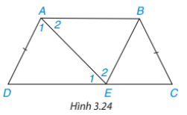  GT Hình thang ABCD; AB // CD; AB < CD; AD = BC; AD không song song BC.  KL ABCD là hình thang cân  Lời giải: (SGK – tr.56).  Bài 3.9  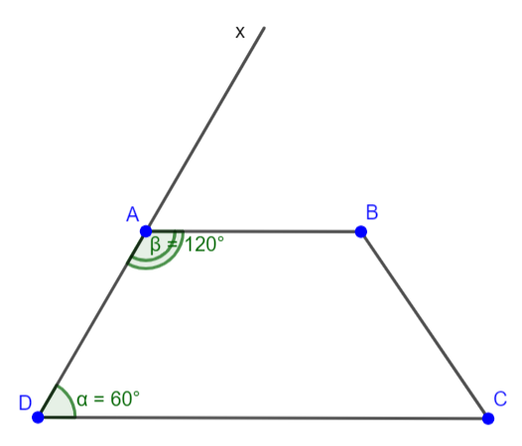  Ta có tứ giác ABCD có $\hat{A}$ và $\hat{D}$ bù nhau. Gọi Ax là tia đối của tia AD thì:  $\hat{xAB}=\hat{ADC}$  => AB // DC (hai dóc đồng vị bằng nhau)  Vậy ABCD là hình thang với hai đáy AB và CD.
3. HOẠT ĐỘNG LUYỆN TẬP
a) Mục tiêu: Học sinh củng cố lại kiến thức về tứ giác và hình thang cân thông qua một số bài tập.
b) Nội dung: HS vận dụng tính chất, định lí của tứ giác hình thnag cân, thảo luận nhóm hoàn thành bài tập vào phiếu bài tập nhóm/ bảng nhóm.
c) Sản phẩm học tập: HS giải quyết được tất cả các bài tập liên quan
d) Tổ chức thực hiện:
Bước 1: Chuyển giao nhiệm vụ:
- GV tổng hợp các kiến thức cần ghi nhớ cho HS về tứ giác và hình thang cân.
- GV tổ chức cho HS hoàn thành bài cá nhân BT3.10; BT3.11 (SGK – tr.56).
Bài 3.10:
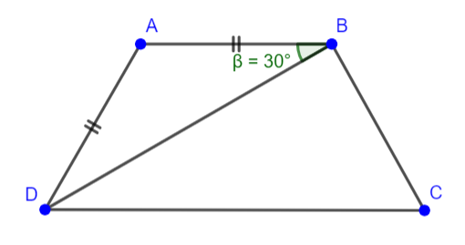
Ta có $∆ADB$ cân tại A (AB = AD (gt)) => $\hat{ADB}=\hat{ABD}={30}^{o}$.
Vì AB // CD nên $\hat{BCD}=\hat{ABD}={30}^{o}$ (so le trong).
=> $\hat{ADC}={60}^{o}$.
Mà ABCD là hình thang cân nên $\hat{ADC}=\hat{BCD}={60}^{o}$; $\hat{ABC}=\hat{BAD}={120}^{o}$.
Bài 3.11:
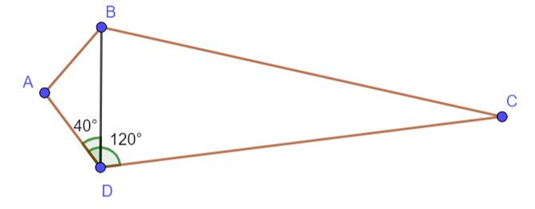
$∆ABD$cân tại A nên $\hat{A}={180}^{o}-{2.40}^{o}={100}^{o}$.
Trên hình, $\hat{ADC}={120}^{o}$; $\hat{ADB}=\hat{ABD}={40}^{o}$ nên $\hat{BDC}={80}^{o}$
$∆CBD$ cân tại C nên $\hat{C}={180}^{o}-{2.80}^{o}={20}^{o}$
Tứ giác ABCD có $\hat{B}={360}^{o}-{100}^{o}-{120}^{o}-{20}^{o}={120}^{o}$.
Bước 2: Thực hiện nhiệm vụ: HS quan sát và chú ý lắng nghe, thảo luận nhóm 2, hoàn thành các bài tập GV yêu cầu.
Bước 3: Báo cáo, thảo luận: Mỗi BT GV mời đại diện các nhóm trình bày. Các HS khác chú ý chữa bài, theo dõi nhận xét bài các nhóm trên bảng.
Bước 4: Kết luận, nhận định:
- GV chữa bài, chốt đáp án, tuyên dương các hoạt động tốt, nhanh và chính xác.
- GV chú ý cho HS các lỗi sai hay mắc phải khi thực hiện giải bài tập.
4. HOẠT ĐỘNG VẬN DỤNG
a) Mục tiêu:
- Học sinh thực hiện làm bài tập vận dụng thực tế để nắm vững kiến thức.
- HS thấy sự gần gũi toán học trong cuộc sống, vận dụng kiến thức vào thực tế, rèn luyện tư duy toán học qua việc giải quyết vấn đề toán học
b) Nội dung: HS vận dụng tính chất của tứ giác và hình thang cân, trao đổi và thảo luận hoàn thành các bài toán theo yêu cầu của GV.
c) Sản phẩm: HS hoàn thành các bài tập được giao.
d) Tổ chức thực hiện:
Bước 1: Chuyển giao nhiệm vụ:
- GV yêu cầu HS làm bài tập 3.12 và bài tập thêm cho HS sử dụng kĩ thuật chia sẻ cặp đôi để trao đổi và kiếm tra chéo đáp án.
Bài 3.12.
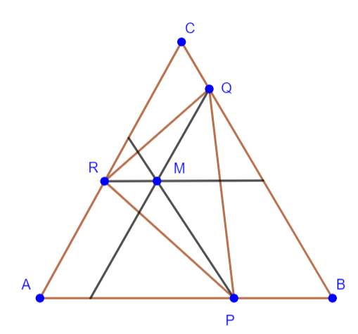
a) Tứ giác APMR là hình thang do MR // AP.
Có $\hat{A}=\hat{B}=\hat{APM}$ (do MP // CB) nên APMR là hình thang cân.
b) Tương tự câu a, ta có các tứ giác BQMP và CRMQ là những hình thang cân; suy ra RP = MA, PQ = MB, QR = MC (hai đường chéo của hình thang cân). Chu vi của tam giác PQR là: $PQ+QR+RP=MB+MC+MA$.
c) Tam giác PQR làm tam giác đều có nghĩa là PQ = QR = RP tức là MB = BC = MA.
Vậy M cách đều ba đỉnh A, B, C tức M là trọng tâm của tam giác đều ABC.
Bước 2: Thực hiện nhiệm vụ: HS thực hiện hoàn thành bài tập được giao và trao đổi cặp đôi đối chiếu đáp án.
Bước 3: Báo cáo, thảo luận: GV mời đại diện một vài HS trình bày miệng.
Bước 4: Kết luận, nhận định:
- GV nhận xét, đánh giá khả năng vận dụng làm bài tập, chuẩn kiến thức và lưu ý thái độ tích cực khi tham gia hoạt động và lưu ý lại một lần nữa các lỗi sai hay mắc phải cho lớp.
* HƯỚNG DẪN VỀ NHÀ
- Ghi nhớ kiến thức trong bài.
- Hoàn thành bài tập trong SBT.
- Chuẩn bị bài sau “Bài 12. Hình bình hành”.

